プレスリリース
2020年11月30日

「ショパンの国の音楽」ポーランド音楽出版社(PWM Edition)の国際プロジェクト

ポーランド音楽出版社(PWM)の、ポーランドのピアノ作曲家の作品を広める国際キャンペーンが動きだしています。「ショパンの国の音楽」はショパンだけではありません！パデレフスキ、シマノフスカ、モニューシュコ、キラール、クルピンスキ、そして他にも多数の作曲家の作品を取り上げます。

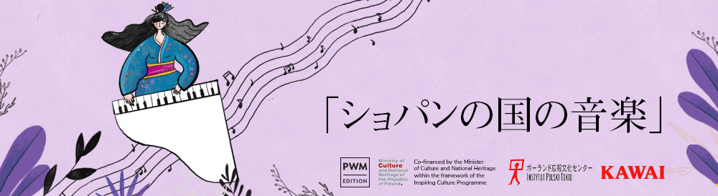

フリデリク・ショパンの曲を演奏するよう促す必要は無いでしょう。彼の作品は世界中でポーランドのピアニズムの名刺代わりになっています。「ショパンの国の音楽」国際プロジェクトでは、イタリア、フランス、イギリス、日本そしてドイツとオーストリアの初級と中級のピアノ演奏者及び先生方に対し、ポーランドの作曲家の作品を知っていただくことで、教育的そしてコンサート向きの基本的なレパートリーを広げていただけるよう働きかけています。イグナツィ・ヤン・パデレフスキ、スタニスワフ・モニューシュコ、カロル・クルピンスキ、マリア・シマノフスカ、ヴォイチェフ・キラール、テクラ・ボンダジェフスカ、更にそこまで有名ではなくともピアニズムの若い学び手にとって教育的かつコンサート上の強固な基盤となっている人々の曲を手に取っていただけるよう活動しています。

提携国、つまりイタリア、フランス、イギリス、日本そしてドイツとオーストリアの方のため、選抜されたポーランドの作曲家の作品の教育的側面を紹介する全5回のレクチャーが企画されました。レクチャーは優れたピアニスト、教育者によって、それぞれの国の言語で行われます。その中では、演奏や解釈といったテーマを技術的な解法の提案とセットで取り上げています。プロジェクトの一環で制作された25の動画すべてを有効活用していただけるように、映像には全提携国言語の訳をつけています。レクチャーの補足として見本演奏も収録されています。

日本語版動画を準備するにあたって、ピアニスト・昭和音楽大学講師の木米真理恵さんをお招きしました。真理恵さんは自身のレクチャー動画のなかで、クリスティナ・ゴヴィク、ヤニナ・ガルシチャ、イグナツィ・ヤン・パデレフスキそしてスタニスワフ・モニューシュコの作品を紹介し、先生やピアノ演奏者の教育的レパートリーを広げることを提案しています。動画のひとつはフリデリク・ショパンのワルツをとりあげています。日本における動画配信は11月30日に開始し、キャンペーンについては音楽之友社、月刊ショパン、ピアノ指導者協会PTNAがお知らせしていきます。

プロジェクト「ショパンの国の音楽」にかかる全ての資料は順次 YouTubeのPWM Edition チャンネルにアップされています。ロンドン、ローマ、パリ、ベルリン、ウィーン、東京のポーランド広報文化センター及びPWMと協働している、ヨーロッパの教育、流通、出版を手掛けるハル・レナード・ヨーロッパ、ウニヴェルザール出版社、そして日本では全音楽譜出版社がプロジェクトについてお知らせしていきます。

それぞれの言語版の動画配信スケジュール:
- 11月9日より: 英語版
- 11月16日より: イタリア語版
- 11月23日より: フランス語版
- 11月30日より: 日本語版
- 12月7日より: ドイツ語版

ショパンの国の音楽プロジェクトは、”Kultura inspirująca“（インスピレーションを与える文化) プログラムの一環として、ポーランド文化・国家遺産省からの出資を受けています。

YouTube PWM
www.fromchopinsland.pwm.com.pl

ポーランド音楽出版社(PWM Edition)は、創立7５年の、楽譜及びクラシック音楽、ジャズ、映画音楽分野の書籍出版に特化した文化機関です。当出版社の幅広い商品目録は、古典音楽作品、現代音楽作品、ポーランドの作品、世界の作品、アマチュア向けの楽譜、専門家向けの楽譜、教育的、学術的また一般向けの書籍、更には本や辞書等刊行物を網羅したカタログをカバーしています。PWMはポーランドにおける最も重要な音楽関連機関のひとつで、外国のパートナーに対し国内作曲家の作品を広報し、国内においては主要な外国の出版者を紹介しています。昨今の消費者のニーズに応える形で、PWMは録音再生技術に関する新たなブランド-Anaklasisを立ち上げ、活動の幅を広げました。「Ruch Muzyczny(音楽活動)」の出版者として、当社は芸術に関する対話や学術的思索、アイデア交換、柔軟な意識を作る場を設けています。PWMは「音楽教育の日」「音楽編集コース」また最近では著作権に関するポーランド全土的なキャンペーン”Jesteś twórcą- masz prawo(あなたが作者、あなたの権利)”の主催者として、教育分野でのイニシアチブを取っています。更に詳しくは: www.pwm.com.pl

